

PRAHA 1

**NEMOCNICE NA FRANTIŠKU**

Praha 1, Na Františku 847/8 , PSČ 110 00

OBJEDNÁVKA č.: **OZT143/2022**

|  |  |  |
| --- | --- | --- |
| Značka: | OZT143/2022 | Olympus Czech Group s.r.o., člen koncernu |
| Vyřizuje: | Martin Luběna | Evropská 176 |
| Tel.: | .......​.......​...... | Praha 6 - Vokovice |
| Fax: | .......​.......​...... | 160 00 |
| E-mail: | .......................... |  |
| Datum: | 20.07.2022 |  |

**UPOZORNĚNÍ:**

NEDÍLNOU SOUČÁSTÍ FAKTURY JE KOPIE ZASLANÉ OBJEDNÁVKY A POTVREZNÝ SERVISNÍ VÝKAZ!  
Servisní výkaz, či dodací list je oprávněn potvrdit vedoucí OZT, event. personál oddělení.

Protokoly o BTK budou akceptovány pouze v elektronické podobě / na adrese: **.........................​...**  
U opravy přesahující 5.000,-Kč bez DPH je nutné zaslat cenový návrh!

Očekáváme emailové potvrzení převzetí objednávky, pokud nebude objednávka potvrzena včetně termínu nástupu  
technika na opravu do 24 hodin (od odeslání objednávky), předpokládáme, že nemáte zájem a objednávku rušíme.

|  |  |
| --- | --- |
| Č. Objednávaný úkon Údaje o zařízení |  |
| 1. Oprava Název zařízení: | Endoskopická sestava 2016 |
| Typ zařízení: | Videogastroskop GIF-H185 EVIS EXERA III |
| Středisko: | Interna |
| Umístění: | Gastoent. amb. |
| Kontaktní telefon: | .......​.......​...... |
| Odpovědná osoba: | .........​............... |
| Výrobní číslo: | .............. |
| Dobrý den, | |
| Na základě obdržené CN č.: 51776262/14518 tímto závazně objednám opravu výše uvedeného přístroje | |
| dle specifikací uvedených v přiložené a schválené CN Celková cena objednávky: 202 554,- vč. DPH.  Děkuji za kladné vyřízení mé objednávky. |  |

IČO : 00879444 / Bankovní spojení: **......​...........​....​..............​......​...​....​............................​.................​.................​......**

**............****​..........**

From: .........​.................​............................................................

Sent: Wednesday, July 20, 2022 9:57 AM

To: .............​.........

Cc: l..........................................

Subject: RE: [EXTERNAL] Obj.č.:OZT143-2022 - NNF

Dobrý den,

potvrzuji přijetí objednávky.

Děkuji.

S pozdravem a přáním pěkného dne,

.......​.........​................  
Servisní administrativa  
MSD - servis ZT

OLYMPUS CZECH GROUP, S.R.O., ČLEN KONCERNU

Evropská 176/16

160 41 Praha 6

Česká republika

tel.: .......​.......​......

mob.: .......​.......​......

mailto: .................................................  
URL: [http://www.olympus.cz](http://www.olympus.cz/)

Registrace: Obchodní rejstřík vedený Městským soudem v Praze, vložka C, oddíl 93921, IČO:  
270 68 641

.................​............​............​...............​..................​..............​.............​.............​....................  
​..................​.......​.............​......​...........​...........​................​..........​...........Obecné oznámení o  
ochraně osobních údajů je dostupné na adrese: [https://www.olympus-europa.com/data-](https://www.olympus-europa.com/data-privacy/cs-OCG/)  
[privacy/cs-OCG/](https://www.olympus-europa.com/data-privacy/cs-OCG/)

>>> ČÍSLO TOHOTO PŘÍPADU JE 01163998. POKUD NÁM ZAVOLÁTE, PROSÍME,  
SDĚLTE NÁM JEJ.

V PŘÍPADĚ ODPOVĚDI NA TENTO EMAIL, ZACHOVEJTE V HISTORII ZPRÁVY  
NÁSLEDUJÍCÍ REFERENCI .

DĚKUJEME <<<

Original Message

From: .............​...........​.......................................

Sent: 20.7.2022 9:05

To:.​................................................

Cc: ..........​..............................​............................................​.......................................

.............................................

Subject: [EXTERNAL] Obj.c.:OZT143-2022 - NNF

PLEASE NOTE: Please use caution when opening links and attachments in this  
message.

PLEASE NOTE: Please use caution when opening links and attachments in this  
message.

Dobrý den,

**Prosím o závazné potvrzení mé objednávky.**

Děkuji.

Přeji Vám pěkný den.

S pozdravem

***............​................***  
Odd.zdravotnické techniky

Nemocnice Na Františku  
Na Františku 847/8 Praha 1, 110 00  
IČO: 00879444, DIČ: CZ00879444  
Mobil:*​..........​.......​.......​......*  
Tel.: *.........​.......​.......​......*  
e-mail:*.​..........................*

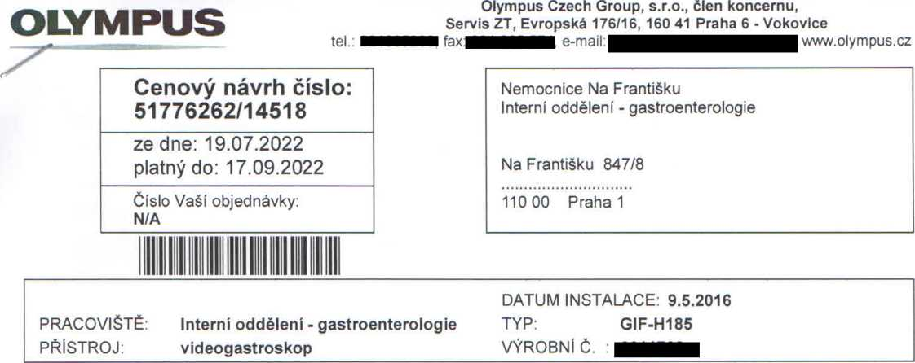

NA ZÁKLADĚ VAŠÍ OBJEDNÁVKY, UVEDENÝCH SKUTEČNOSTÍ A PROVEDENÍ TECHNICKÉ PROHLÍDKY  
PŘÍSTROJE BYLO ZJIŠTĚNO:

* netěsnost krytu ovládací části přístroje
* netěsnost pracovního kanálu
* netěsnost multikonektoru
* odřená krytka distálního konce
* zlomený zaváděcí tubus u protektoru

S OHLEDEM NA ZJIŠTĚNÝ TECHNICKÝ STAV PŘÍSTROJE JE NUTNO PROVÉST :

* částečnou demontáž - jíž provedeno
* dekontaminace - již provedeno
* výměnu krytu ovládací části přístroje
* výměnu konektorové části multikonektoru
* výměnu krytky distálního konce včetně krycí gumy ohebné části
* výměnu zaváděcího tubusu včetně ohebné části a mechanismu ovládání

CENA NAVRHOVANÉ OPRAVY ČINÍ 167 400 Kč

CELKOVÁ CENA VČETNĚ DPH 21% 202 554 Kč

......................​.....​.....................​.

Požádat o zapůjčení náhradního přístroje lze po schválení cenového návrhu.

Pronájem přístroje se řídí zápůjčními podmínkami společností OLYMPUS Czech Group.

CENOVÝ NÁVRH ZPRACOVAL:

..........​............

DNE: 19.07.2022

....

**..........​.............**

.........​...​...​.......................

.................................

.

.....​...............​...........​.......​.....​..........​..

*...*.​.

........​..........​.............

.......................​........​.............​.......​.

..............​.



.....​...............​...........​.......​.....​..........​..  
​.........................​.........

..........​.

........................................

.........​..........................................

Přibližná doba opravy cca. 10 dní od schválení cenového návrhu. Po ukončení opravy Vám bude.​.............​............​.............​........​....​..................  
opravu je 6 měsíců ode dne převzetí opraveného přístroje a vztahuje se pouze na použitý materiál a vykonané práce. Vaše vyjádření zasílejte,  
prosím, na adresu, faxové číslo nebo e-mail uvedené ve spodní části cenového návrhu. V zájmu urychlení opravy Vašeho přístroje Vás žádáme  
o schváleni a odeslání cenového návrhu do 5-ti dnů aby Vaše zakázka mohla být řádně a včas vyřízena.

Service Solutions

Securs vov/r inves.trnfcnt

ht W

OLYMPUS CZECH GROUP, S.R.O.,ČLEN KONCERNU

Evropská 176/16, 160 41 Praha 6 I tel. 221 085 400 l servis ZT: servis-MSDaolympus.cz l [www.olympus.cz](http://www.olympus.cz)  
zápis v ORMS v Praze, oddíl C. vložka 93921 IIČ: 27068641 DIČ: CZ27068641 I DS: 644rdaw  
registrovaná dovozní a servisní organizace ve smyslu zákona č. 89/2021 Sb. na Ministerstvu zdravotnictví ČR

DOC-19-01563 v.5

